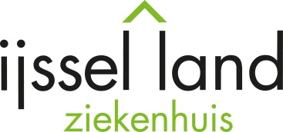 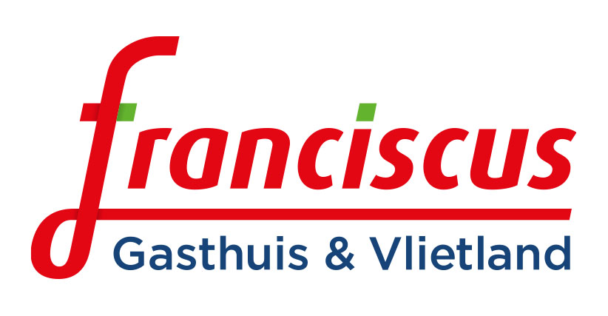[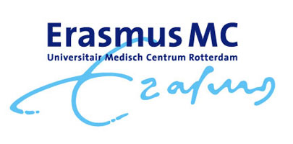](http://www.google.nl/url?sa=i&rct=j&q=&esrc=s&frm=1&source=images&cd=&cad=rja&uact=8&ved=0CAcQjRxqFQoTCNCf2Inv-8cCFUNcFAod4nAICQ&url=http://www.mysafeskin.nl/Erasmus-MC-start-enquete-KEN-UW-HUID-sp-44.html&psig=AFQjCNESIMCiD1njt91sp5UQMbqfMfhDrg&ust=1442503665396865)

**UITNODIGING SYMPOSIUM GASTRO-INTESTINALE ONCOLOGIE NOORDOEVER**

Geachte collega,

Graag nodig ik u uit voor het Symposium Gastro-intestinale Oncologie Noordoever.

Datum: **Donderdag 17 oktober 2019**

Ontvangst: **17.30 uur**

Plaats: Auditorium, 4e etage Franciscus locatie Vlietland, Schiedam

**Programma**

17.30 uur Ontvangst en registratie

18.00 uur Opening  
*Maarten Vermaas, chirurg, IJsselland Ziekenhuis*

18.05 uur T1 colorectaal carcinoom

*Robert Roomer, MDL-arts, Franciscus Gasthuis & Vlietland*

18.20 uur Triassic studie; TAMIS vs ESD

*Pascal Doornebosch, chirurg, IJsselland Ziekenhuis*

18.35 uur Limerick-studie; colon-sparende chirurgie

*Jelle Huisman, AIOS MDL, Isala ziekenhuis, Zwolle*

18.50 uur Wait & see bij rectumcarcinoom  
 *Maxime van der Valk, AIOS chirurgie, IJsselland Ziekenhuis*

19.05 uur Pauze + hapje

19.40 – 20.30 uur De “Trial-pitch”  
  
*Een overzicht van alle lopende studies op het gebied van het (gemetastaseerd) colorectaal carcinoom wordt gegeven d.m.v een   
korte en krachtige “pitch” door de verantwoordelijke arts-onderzoekers.  
Al deze studies zullen worden samengevat in een flowchart*

20.30 uur Einde programma

Voor deze avond zal accreditatie worden aangevraagd bij NVMDL, NIV, NVvH, NVVP, NVRO, NVvR, V&VN

Met vriendelijke groet,

Maarten Vermaas, chirurg IJsselland Ziekenhuis

Marie-Paule Anten, MDL-arts Franciscus Gasthuis en Vlietland

Danielle Mathijssen, internist-oncoloog Franciscus Gasthuis en Vlietland

**In verband met de catering (en eventuele dieetwensen) graag zo spoedig mogelijk bericht over uw aan- of afwezigheid naar Jacqueline van der Ploeg:** [**j.vanderploeg@franciscus.nl**](mailto:j.vanderploeg@franciscus.nl)